Thema: brrrr…wat koud

glijden: Als je glijdt, beweeg je je bijna vanzelf over een gladde grond.

schaatsen: Een schaats is een lang stuk, smal ijzer. Dat maak je vast onder je schoenen, of ze zitten al vast. Op schaatsen glijd je over het ijs.

Skiën: Op lange smalle latten door de sneeuw glijden.

sleeën: Een slee is een bankje met gladde ijzers eronder. Met een slee glijd je door de sneeuw of op het ijs.

glijden
sleeën

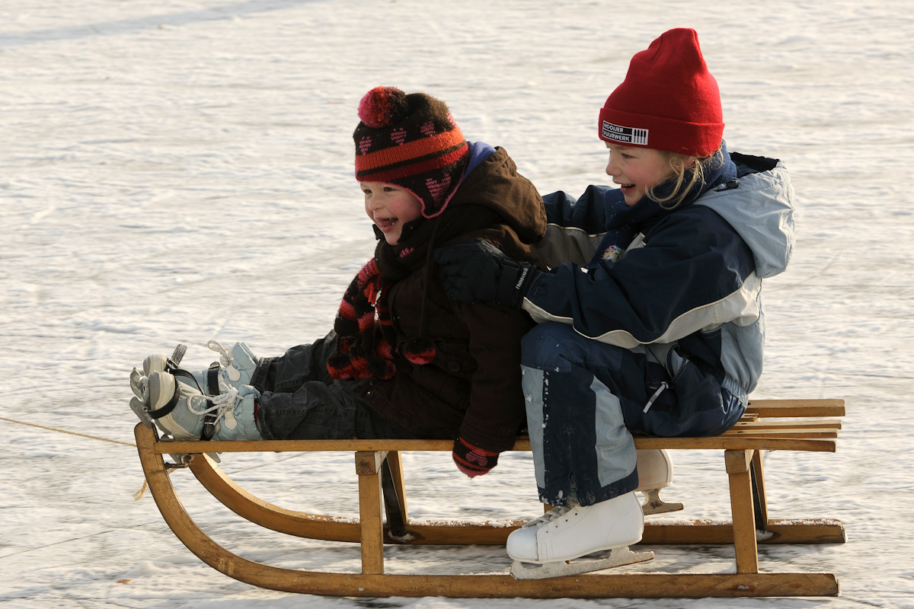
skiën
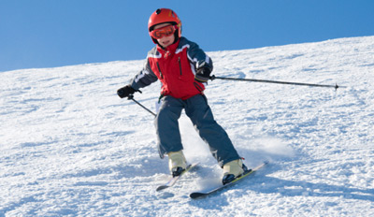

schaatsen
